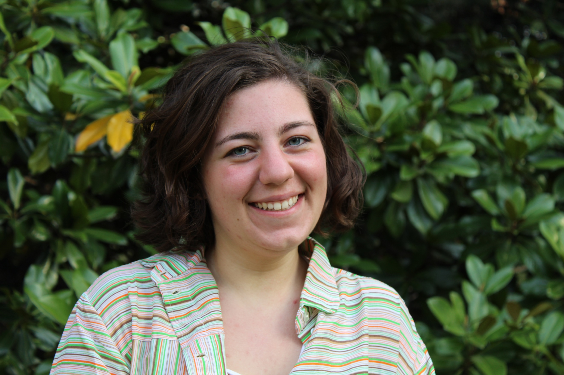 |  | BIANCA BENUZZI
Profilo  Bianca Benuzzi, nata a Bologna il 23/03/2001, residente a Casalecchio di Reno (BO) in via Canonica 60.  Studentessa universitaria, laureata in Scienze Biolgiche, frequento il corso di laurea magistrale di Biodiversità ed Evoluzione presso l’università degli studi di Bologna. Appassionata di scienze, aspiro ad un futuro nell’insegnamento o nella ricerca nel mio ambito di studi, al momento cerco un impiego che mi permetta di fare qualche tipo di esperienza in ambito lavorativo.  Sono in possesso di patente A1 e B, automunita  Contatto  TELEFONO:  3889969655  INDIRIZZO DI POSTA ELETTRONICA:  bianca.benuzzi01@gmail.com |  | ISTRUZIONE  Liceo Ginnasio Luigi Galvani, Bologna  2015 - 2020  Diploma di liceo scientifico ad opzione italo-inglese conseguito nel 2020 con valutazione 100/100  Università di Bologna – Alma Mater Studiorum  2020 – 2023  Laurea triennale in Scienze Biologiche conseguita in ottobre 2023 – voto 108/110  2023 - oggi  Studentessa presso il corso LM di Biodiversità ed Evoluzione in corso di laurea  ESPERIENZE PROFESSIONALI  Giunko srl – contratto a ritenuta d’acconto  agosto 2021 – dicembre 2021  Durante questo breve periodo ho prestato aiuto all’azienda nella realizzazione di un progetto di censimento nazionale sullo smaltimento dei rifiuti urbani. Per svolgere il lavoro ho svolto ricerche in rete, compilato questionari online forniti dall’azienda e utilizzato l’applicativo Fogli Google.  Vivaevents srl – contratto di lavoro intermittente  ottobre 2022 – aprile 2023  In questo periodo ho svolto le mansioni da Steward per stadi di calcio e basket. Per svolgere il lavoro ho seguito un corso sulla sicurezza e di gestione della comunicazione verso il pubblico  Sustenia srl – tirocinio per tesi  marzo 2023 – settembre 2023  Durante il tirocinio, svolto in funzione della tesi di laurea triennale “La gestione delle popolazioni di Trachemys scripta in aree umide protette idonee al restocking di Emys orbicularis”, ho svolto mansioni di gestione del centro di riproduzione di Emys orbicularis e di monitoraggio visivo e per mezzo di campionamento di Emys orbicularis e Trachemys scripta ssp.  COMPETENZE  Linguistiche  Madrelingua italiana  Conoscenza ottima della lingua inglese scritta e parlata  Conoscenza discreta della lingua francese scritta e parlata  Certificazioni:  - Advanced English (certificazione livello C1) conseguito con voto 196/210 (grade B) nella sessione di dicembre 2019 presso l’ente certificatore Cambridge Assessment English  - DELF B2 conseguito con voto 65,50/100 nella sessione di novembre 2019 presso Alliance Française de Bologne  Informatiche  Conoscenza buona degli applicativi di Office (Word, Power Point, Excel), Internet e programmi di posta elettronica  Trasversali  Organizzative: so organizzarmi in modo da portare a termine il lavoro nei tempi richiesti e in modo efficiente, facendo uso del multitasking  Tecniche: occasionalmente mi sono cimentata in programmi specifici, imparo in fretta come utilizzare al meglio le piattaforme necessarie per lo svolgimento del lavoro richiesto  Relazionali e comunicative: lavoro bene sia in gruppo che in autonomia, non ho problemi nelle relazioni con colleghi e clienti così come non ho difficoltà a parlare in pubblico. Per quanto mi è possibile aiuto volentieri le persone con le quali lavoro per superare insieme al meglio le difficoltà.

altre esperienze formative

Osservatorio Felsina Remote Astronomy, presso l’Associazione Astronomi Bolognesi
trimestre anno scolastico 2019-20210
Esperienza di PCTO (Percorso Competenze Trasversali per l’Orientamento) sullo studio dell’evoluzione stellare e di ammassi stellari attraverso la creazione di diagrammi H-R tramite Excel. In questa occasione ho potuto utilizzare software specifici all’attività di ricerca (Astroart) e ho fatto esperienza di raccolta, analisi ed elaborazione di dati.

Fondazione MAST – Stage
07/07/2019 – 14/07/2019
Partecipazione alla Summer School – Artificial Intelligence. Durante lo stage ho partecipato a lezioni proposte da docenti universitari ed esperti in materia a proposito delle tematiche dell’A.I. e, per concludere lo stage, ho collaborato alla realizzazione di un prototipo di rete neurale capace di guidare un modellino di automobile in autonomia.

Istituto Storico Parri – Alternanza scuola-lavoro
gennaio 2018
Stage di una settimana nell’ambito della ricerca in campo storico a proposito dell’immigrazione in epoca contemporanea e nell’ultimo decennio. Lavorando in gruppi abbiamo prodotto, come elaborato di classe, una raccolta delle informazioni ricercate in biblioteca, elaborate redigendo una accurata bibliografia per ottenere un breve libro che trattasse l’immigrazione in Italia a partire dal dopoguerra.

Estate Ragazzi – Animatrice campo estivo
estate 2016 – estate 2019
Attività di volontariato presso la parrocchia di San Biagio a Casalecchio di Reno come animatrice di Estate Ragazzi per una durata di circa un mese e mezzo ogni anno (quattro anni in totale). Durante l’esperienza ho interagito con adulti responsabili dell’attività, bambini di età compresa tra i 5 e i 13 anni, e un gruppo affiatato di miei coetanei con i quali ho cooperato per organizzare le attività nel campo estivo. In particolare, sono stata negli ultimi due anni responsabile dell’organizzazione delle attività relative al gruppo del teatro, organizzando animazione settimanale per i bambini e coordinando gli spettacoli di fine periodo estivo.

